- Качество процесса регулирования

Судить о качестве САР можно, если в течение всего времени известна регулируемая величина x₂(t) или ошибка САР Δx₂(t). Однако в действительности, вследствие случайности управляющего возмущающего воздействий такой подход не может быть реализован. Поэтому приходится оценивать качество системы регулирования по некоторым её свойствам, проявляющимся при различных стандартных воздействиях. Для определения качественных показателей системы регулирования используются критерии качества, которые можно разбить на 4 группы:

критерии точности;
критерии запаса устойчивости;
критерии быстродействия;
комплексные критерии, дающие оценку свойств, которые могут учитывать точность, запас устойчивости и быстродействия.

При рассмотрении понятия запаса устойчивости и быстродействия, можно исходить из двух точек зрения:
1) можно основываться на характере протекающих процессов во времени и использовать для формирования критериев качества переходную или весовую функцию.
2) можно основываться на частотных свойствах системы, характеризующих её поведение, при действии на входе гармонического сигнала. К ним относятся полоса пропускания, относительная высота резонансного пика и т.п.
Оба этих подхода имеют в настоящее время распространение и используются параллельно.
Связь между временными и частотными свойствами систем АР имеет сложный характер и может быть определена в общем виде только в простейших случаях (для систем не выше второго порядка).

  - Оценка качества процесса по переходной характеристике.

Такая оценка производится при некотором типовом воздействии на входе. Обычно это единичный скачок. В этом случае кривая переходного процесса будет представлять собой переходную характеристику системы.
t
Х_{2∞}
Х_{2max}
Х₂
2ΔХ₂
ΔХ_{2max}
Склонность системы к колебаниям, а следовательно и запас устойчивости могут быть охарактеризованы максимальным значением регулируемой величины или так называемым перерегулированием.
Рис.15.1.

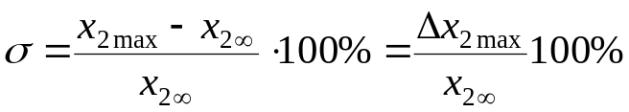
где X_{2∞} ≠ 0 представляет собой установившееся значение регулируемой величины после завершения переходного процесса.
Допустимое значение перерегулирования для той или иной системы автоматического регулирования может быть установлено на основании опыта эксплуатации подобных систем. В большинстве случаев считается, что запас устойчивости является достаточным, если величина перерегулирования не превышает 10÷30%. Однако в некоторых случаях требуется, чтобы переходный процесс протекал вообще без перерегулирования, т. е. был монотонным; в ряде других случаев может допускаться перерегулирование 50÷70%.
Быстродействие системы определяется по длительности переходного процесса, которое определяется как время протекания от момента приложения единичного скачка до момента, посла которого имеет место неравенство:

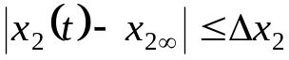, Δx₂=(2÷3%)x_{2∞}
где Δx₂ - заданная малая постоянная величина, представляющая собой обычно допустимую ошибку.
Допустимое значение времени переходного процесса определяется на основании опыта эксплуатации систем регулирования. В следящих системах в качестве единичного скачка принимается мгновенное изменение управляющего воздействия g(t) = 1(t). В этом случае под величиной Δ обычно понимают некоторую долю входного воздействия, составляющую, как правило, от 1 до 5% величины скачка на входе. Иногда дополнительно к величине перерегулирования σ% задается допустимое число колебаний, которое может наблюдаться в течение времени переходного процесса. Это число составляет обычно 1 ÷ 2. В некоторых системах колебания могут вообще не допускаться, а иногда может допускаться до 3 ÷ 4 колебаний.
Определяется также характер протекания процесса.
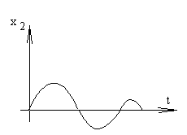

1) колебательный (регулируемая величина по крайней мере 2 раза изменит знак).

Рис.15.2.

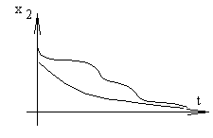

2) монотонный (регулируемая величина остается одного знака).

Рис.15.3.

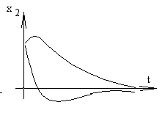

3)апериодический (промежуточный) (регулируемая величина или её производная за время затухания один раз изменит свой знак).

Рис.15.4.

Для систем 1-го и 2-го порядка характер процесса связан с корнями характеристического уравнения.

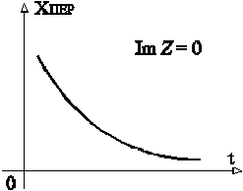
- 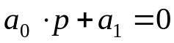

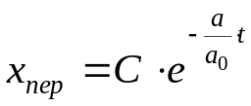

Рис.15.5.
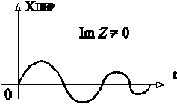
2) 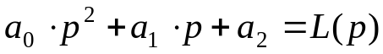

Корни характеристического уравнения
Z₁ и Z₂.

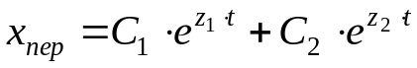
Рис.15.6.

Для систем 3-го и выше порядка играет роль не только знак корней, но и расположение их на плоскости корней.

15.2. Оценка качества процесса по уравнениям без правой части.

Рассмотрим уравнение 3-го порядка

Приравняем его нулю и запишем в нормированном виде (см. лекцию 11)

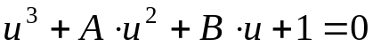

где коэффициенты
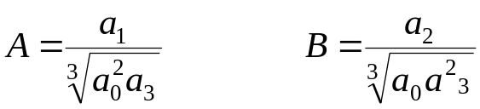
называются параметрами Вышнеградского.
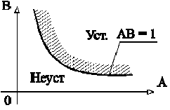 На плоскости параметров А и В нанесем границу устойчивости. Условия устойчивости системы третьего порядка были впервые сформулированы Вышнеградским еще в 1876 году, до появления в 1895 году критерия Гурвица. Эти условия: А > 0, В > 0 и АВ > 1. Уравнение границы устойчивости (колебательной): АВ = 1 при А > 0 и В > 0. Это есть равнобокая гипербола, для которой оси координат служат асимптотами (рис. 15.7). Область устойчивости системы, согласно написанным выше условиям, лежит выше этой кривой.
Рис.15.7.

Разобьем область устойчивости на отдельные части, соответствующие различному расположению корней характеристического уравнения.
Для уравнения третьего порядка при положительных коэффициентах возможны три случая:
1) z₁<0; z₂<0; z₂<0;
т.е. все корни вещественны и отрицательны;
2) один корень вещественный отрицательный и 2 комплексно сопряженных с отрицательной вещественной частью.
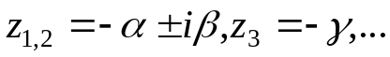
3) один корень вещественный отрицательный, а два с положительной вещественной частью.
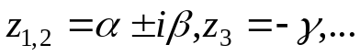
Последний случай соответствует неустойчивому режиму. Первые два – устойчивой зоне.

Здесь возможны три случая расположения корней.

1) 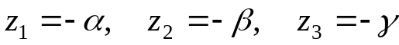

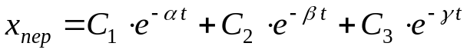
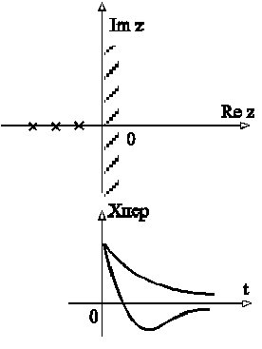
0
Re z
Im z

Рис.15.8.

2) 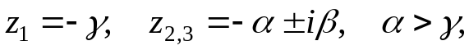

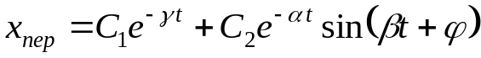

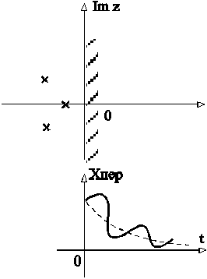
0
Re z
Im z

Рис.15.9.

Колебательный процесс затухает быстрее, чем экспоненциальный.

3) 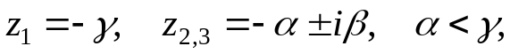

t
Х_{пер}
0
Re z
Im z

Рис.15.10.

Экспонента затухнет быстрее, чем синусоида.
В соответствии с вышесказанным разделяем область устойчивости на три части (Рис.15.11).

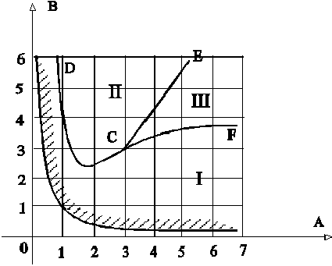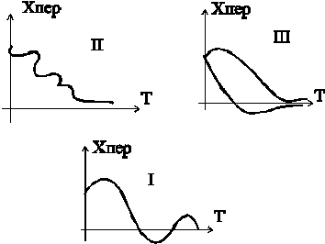

Рис.15.11.

Заметим, что в точке С, где А = 3 и В = 3, характеристическое уравнение принимает вид (u + 1)³ = 0. Следовательно, в этой точке все три корня равны: u₁ = u₂ = u₃ = -1. При этом для исходного характеристического уравнения
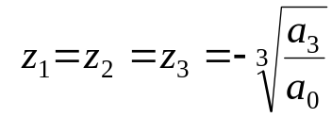
Границы СЕ и CF определяются равенством нулю дискриминанта уравнения третьей степени, который может быть получен, например, из формулы Кардана для решения кубического уравнения

A²B² - 4 (А³ + B³) + 18AB - 27 = 0.

Это уравнение дает на плоскости параметров А, В две кривые: СЕ и CF
(рис. 15.12). Внутри области ECF дискриминант положителен. Следовательно, в этой области имеется три вещественных корня (область III). В остальной части плоскости дискриминант отрицателен, что соответствует наличию пары комплексных корней.

На границе CF На границе СЕ

Z₂
Z₁ Z₃
0
Re z
Im z
Z₂
Z₃ Z₁
0
Re z
Im z

Рис.15.12 а. Рис.15.12 в.

Существенное значение имеет взаимное расположение вещественного и комплексных корней. Будем различать здесь два случая: I — пара комплексных корней лежит ближе к мнимой оси, чем вещественный, и II — вещественный корень лежит ближе к мнимой оси, чем пара комплексных. Границей между этими двумя случаями является расположение всех трех корней на одинаковом расстоянии от мнимой оси. Уравнение этой границы можно найти, положив значения корней z₁ = - α и z_{2,3} = - α ± j β. Тогда характеристическое уравнение можно записать в виде

u³ + Au² + Bu + 1 = (u + α) (u + α - j β) (u + α + j β) =

= u³ + 3 α u² + (3 α² + β²) u + α (α² + β²) = 0.

Уравнивание коэффициентов при одинаковых степенях дает

A = 3α, B = 3 α² + β², 1 = α (α² + β²)

В результате совместного решения последних трех равенств получаем после исключения α и β искомое уравнение, соответствующее граничному случаю:
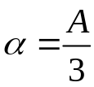, 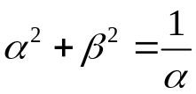, 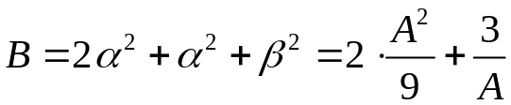,
2A³ – 9AB + 27 = 0, A < 3.

Написанное равенство дает на плоскости параметров кривую CD.

Z₃
Z₂
Z₁
0
Re z
Im z
Z₂
Z₃ Z₁
0
Re z
Im z

В точке С

Рис.15.13 а. Рис.15.13 в.

В результате область устойчивости разбивается на три части: I, II, III
(см. рис. 15.11). Этот график называется диаграммой Вышнеградского. Он построен им в 1876 году в работе, которая положила начало развитию теории автоматического регулирования. На рисунке показан характер расположения корней внутри каждой из этих частей области устойчивости.
В области III, где все корни вещественные, в зависимости от начальных условий получим апериодический переходный процесс в одной из форм, показанных на третьем графике. Область III носит название области апериодических процессов.
В областях I и II, где имеется один вещественный корень и два комплексных, переходный процесс будет иметь соответственно формы, показанные на графиках рис. 15.9 и 15.10. В области I быстрее затухает экспонента и переходный процесс в основном будет определяться колебательной составляющей. Это будет область колебательных процессов. В области II, наоборот, быстрее затухает колебательная составляющая. Это будет область монотонных процессов.
Пользуются диаграммой Вышнеградского следующим образом:
1) По коэффициентам характеристического уравнения определяют А и В:
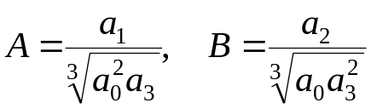

2) С полученными А и В входят в диаграмму Вышнеградского и определяют тип переходного процесса.
Диаграмма Вышнеградского получила дальнейшее развитие. Для более точной оценки характера переходного процесса на ней можно нанести вспомогательные линии, разбивающие области I, II и III на еще более мелкие части, что позволяет при известных параметрах Вышнеградского иметь более полное суждение о быстродействии и запасе устойчивости. Ниже будут рассмотрены наиболее распространенные способы уточнения диаграммы Вышнеградского посредством нанесения линий равной степени устойчивости (для оценки быстродействия) и линий равного затухания (для оценки запаса устойчивости).

15.3. Степень устойчивости (быстродействия).

Для оценки быстродействия системы может использоваться понятие степени устойчивости (термин «степень устойчивости» не является удачным, и его, вообще говоря, следовало заменить термином «степень быстродействия». Это объясняется тем, что «степень устойчивости» никак не связана с удалением системы от границы устойчивости, определяемым по склонности системы к колебаниям. Однако этот термин используется в литературе, и мы будем его придерживаться).
Под степенью устойчивости η понимается абсолютное значение вещественной части ближайшего к мнимой оси корня (рис.15.14). Здесь могут
быть два случая: когда ближайший корень является вещественным и когда к оси мнимых ближе всего расположена пара комплексных корней (рис. 15.14).
Корни характеристического уравнения, расположенные ближе всего к оси мнимых, т. е. имеющие наименьшую по абсолютной величине вещественную часть, дают в переходном процессе члены, которые затухают наиболее медленно. В большинстве случаев переходный процесс можно считать закончившимся тогда, когда затухнет член, определяемый ближайшим к мнимой оси корнем. Если ближайшим к мнимой оси является вещественный корень, то составляющая в переходном процессе, определяемая этим корнем, будет иметь вид x_{η}(t) = С_{η} е^{-ηt}.
Положив в конце переходного процесса х_{η}(t_{п}) = ΔС_{η}, где Δ = 0,01 ÷ 0,05, можно получить приближенную зависимость между степенью устойчивости и временем переходного процесса:
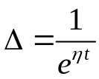, 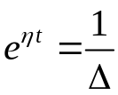, 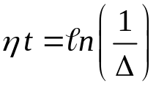, 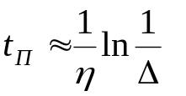.
Так, например, если принять Δ = 0,05, то время переходного процесса составит

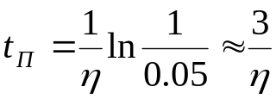
Если ближайшей к оси мнимых является пара комплексных корней - η ± jβ, то составляющая в переходном процессе, определяемая этими корнями, будет

x_{η}(t) = C_{η} e^{-η t} sin(β t + ψ)

Положив в этом случае x_{η}(t) = ΔC_{η}, нельзя в общем виде определить время переходного процесса, так как для этой цели потребовалось бы решить трансцендентное уравнение. Однако можем найти верхнюю границу переходного процесса, положив в этом уравнении sin(β t + ψ) = 1. Тогда получим выражение

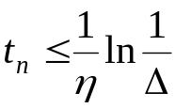
Таким образом, и в этом случае величина степени устойчивости будет в какой-то мере определять быстроту затухания переходного процесса.
Важным обстоятельством является то, что степень устойчивости можно найти без вычисления значений корней характеристического уравнения. Для этой цели в характеристическом уравнении переходят к новой переменной
z = р + η. Подставляя в него р = z - η, получаем так называемое смещенное уравнение
a₀ (z - η)^{n} + a₁ (z - η)^{n-1} + . . . + a_{n-1} (z - η) + a_{n} = 0.

Раскрывая скобки и группируя подобные члены, получаем

a₀z^{n} + A₁z^{n-1} + . . . + A_{n-1}z + A_{n} = 0.
Это уравнение соответствует смещению осей на плоскости корней (рис.15.14) влево на величину η. В результате один или два корня попадают на ось мнимых, что соответствует границе устойчивости.
Для вычисления степени устойчивости необходимо применить к смещенному характеристическому уравнению (15. ) любой критерий устойчивости и определить, при каком значении η получается граница устойчивости. Напомним, что апериодической границе устойчивости соответствует равенство нулю свободного члена характеристического уравнения:

A_{n} = a_{n} – a_{n-1}η + a_{n-2}η² – a_{n-3}η³ + . . . = 0,

а колебательной границе устойчивости соответствует равенство нулю предпоследнего определителя Гурвица, прохождение кривой Михайлова через начало координат и прохождение амплитудно-фазовой характеристики разомкнутой системы через точку (-1, j0).
Нормированное уравнение третьего порядка имеет вид

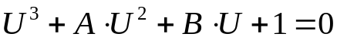,
где
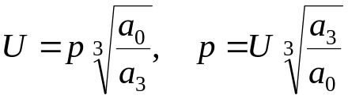
Создадим в нормированном уравнении определенную степень устойчивости, т.е. корни не могут быть меньше некоторого η₀.
U=U₁ - η₀ ,
где η₀ – степень устойчивости нормированного уравнения;
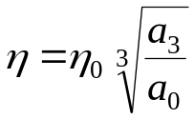 – степень устойчивости ненормированного уравнения.
Смещенное уравнение имеет вид:

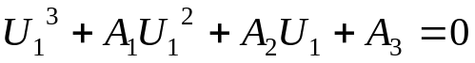
где
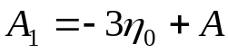
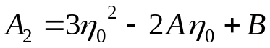
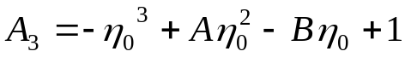

Применяем условие устойчивости. Колебательная граница будет при:
А₁А₂ = А₃, а апериодическая граница устойчива при А₃ = 0.
Отсюда получаем для колебательной границы:
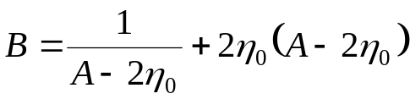
для апериодической границы:
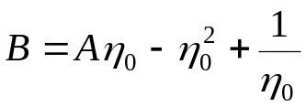
Задаваясь η₀ = const можем на диаграмме Вышнеградского построить линии одинаковых значений нормированной степени устойчивости.
По первому уравнению строятся кривые в зоне I, а по второму – прямые в зоне II и III. Кривая η₀ = 0 совпадает с границей устойчивости.

В точке С(3,3) имеет место наибольшая степень устойчивости η₀=1. Следовательно это наилучшее значение параметров САР с точки зрения быстродействия системы (но это приближенная оценка, поэтому вполне достаточно будет, если параметры попадут в зону η₀=0.5).
Обратимся теперь к оценке запаса устойчивости системы автоматического регулирования. Склонность системы к колебаниям будет наблюдаться, если в решении характеристического уравнения будут присутствовать комплексные корни вида - α ± j β. Эта склонность может характеризоваться отношением мнимой части корня (угловой частоты колебаний) к вещественной (коэффициенту затухания), которое называется колебательностью:
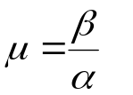
Колебательность связана с другим корневым показателем запаса устойчивости - с так называемым затуханием. Комплексные сопряженные корни дают в выражении для переходного процесса член вида

х(t) = C e ^{- α t} sin (β t + ψ)

Найдем затухание амплитуды синусоидального колебания за один период. При некотором времени t эта амплитуда равна

C₁ = С е ^{- α t}
Через один период T = 2π / β
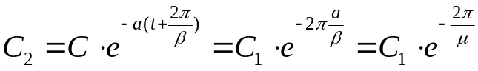

Затуханием за период называют величину

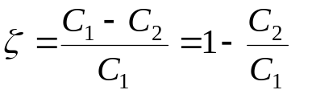.
Эта величина обычно выражается в процентах. Подставляя значение амплитуды C₂, получаем
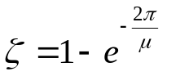,
или
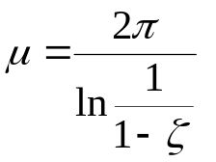 .
Обычно в системах автоматического регулирования допускается затухание за один период не менее чем 90÷98%. Так, например, если ζ%=98%, то допустимая колебательность при этом составит
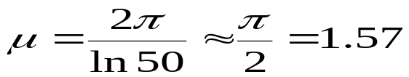
Соответственно при ζ=90% получаем μ ≈ 2,72.
Линии равного затухания на диаграмме Вышнеградского представлены на рис. 15.16.

Задание определенной колебательности заставляет ограничивать область расположения корней двумя лучами (рис. 15.17), которые составляют с осью вещественный угол

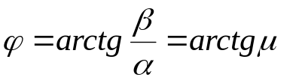

Re z
0
ϕ
ϕ
Im z

Здесь ϕ = arctg(μ)

β–мнимая часть,

α–действительная часть.

Рис.15.17.

При задании допустимых значений колебательности и степени устойчивости область расположения корней должна ограничиваться также вертикальной прямой, проходящей параллельно оси мнимых на расстоянии (рис. 15.18). Расположению корней в этой области соответствует выдерживание требуемого запаса устойчивости, определяемого величиной колебательности μ или затуханием, и требуемой степени устойчивости η, характеризующей быстродействие системы. Если учесть ограничения и по быстродействию, то имеем область
Re Z
Im Z
ϕ
ϕ
0

Рис.15.18.

